ประกาศองค์การบริหารส่วนตำบลหินดาด
เรื่อง รายงานผลการปฏิบัติงานประจำปี ๒๕๖๐
.........................................................

อาศัยอำนาจตามพระราชบัญญัติสภาตำบลและองค์การบริหารส่วนตำบล พ.ศ. ๒๕๓๗ และที่แก้ไขเพิ่มเติมถึงฉบับปัจจุบัน (ฉบับที่ ๖) พ.ศ. ๒๕๕๒ มาตรา ๕๘/๕ วรรคที่ ๕ และวรรคที่ ๖
ให้นายกองค์การบริหารส่วนตำบลจัดทำรายงานแถลงผลการปฏิบัติงานตามนโยบาย ที่ได้แถลงไว้ต่อสภาองค์การบริหารส่วนตำบลเป็นประจำทุกปี และ ให้ติดประกาศไว้โดยเปิดเผย ณ ที่ทำการองค์การบริหารส่วนตำบล
เพื่อปฏิบัติให้เป็นไปตามระเบียบ กฎหมายดังกล่าว องค์การบริหารส่วนตำบลหินดาด จึงขอรายงานผลการปฏิบัติงานประจำปี ๒๕๖๐ รายละเอียดตามเอกสารที่แนบท้ายประกาศนี้

จึงประกาศให้ทราบโดยทั่วกัน

ประกาศ ณ วันที่ ๑๔ เดือน ธันวาคม พ.ศ. ๒๕๖๐

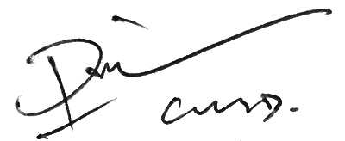

(ลงชื่อ)
(นายประพันธ์ เชาวน์ดี)
นายกองค์การบริหารส่วนตำบลหินดาด

